В столичном главке прошли соревнования по служебному двоеборью среди сотрудников СОБР «Столица»

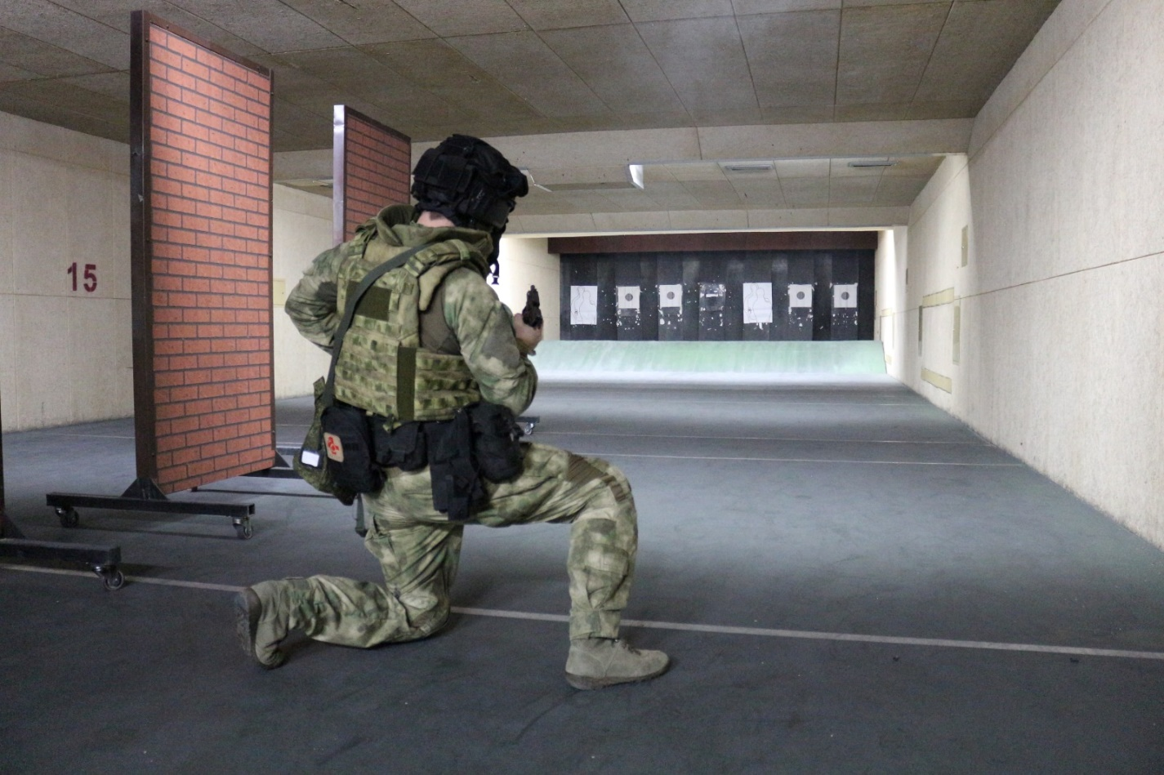

На базе Главного управления Росгвардии по г. Москве прошли соревнования по служебному двоеборью, приуроченное к юбилею СОБР «Столица». 6 команд из более чем 20 сотрудников поборолись за звания лучшего в двоеборье.
Состязания проходили в четыре этапа. Первый этап включал в себя плавание на дистанцию 100 метров. Второй этап стрельба из пистолета с различных дистанций. Третий этап выполнение комплекса силовых упражнений. Затем, на четвертом этапе спецназовцы отправились на состязание в высотной подготовке. Задача заключалась в том что бы спустится с 5 этажа и поразить мишень.
По итогам турнира первое место завоевала команда 4 боевого отделения, на втором месте команда команда 3 боевого отделения, третье досталось команде 2 боевого отделения.
Командир отряда поблагодарил офицеров за участие в соревнованиях и наградил победителей ценными подарками.

